

Cookbook
Cookbook Personal Garmin AI Coach

Zur Veranstaltung ‚New Trends in IT und Management der Digitalen Transformation‘ im Studiengang ’Bachelor Informatik Telekom’
vorgelegt dem Fachbereich
Informatik und Wirtschaftsinformatik
der
Provadis School of International Management and Technology
von

Khalid Lakniti
D837
BIN_T23_F2
khalid.lakniti@stud-provadis-hochschule.de

Erstgutachter: Prof. Dr. Richard Beetz
Ende der Bearbeitungsfrist: 11.08.2026
Inhalt
Abbildungsverzeichnis iv
Tabellenverzeichnis v
Code-Verzeichnis vi
1 Ziele, Anwendungsfall und Begründung 1
1.1 Der Anwendungsfall 1
1.2 Begründung: Warum diese Lösung sinnvoll und überlegen ist 1
2 Kurzskizze der Lösung 3
2.1 Architekturüberblick 3
2.2 Technologie-Stack 3
3 Setup & Konfiguration 4
3.1 Voraussetzungen (Python 3.11, Keys) 4
3.2 Environment-Variablen 5
3.3 Quick Start (lokal) 6
3.3.1 Abhängigkeiten installieren 6
3.3.2 .env anlegen 6
3.3.3 Dashboard starten: 6
3.3.4 Im Browser öffnen 6
3.3.5 Registrieren & verifizieren 6
4 Datenbeschaffung & Persistenz 7
4.1 Garmin-Login, MFA & Backoff 7
4.2 Persistenz als JSON 8
4.3 Datenmodelle & Schemata (daily_stats, activities, profile) 8
5 Das "Gehirn": Der Coach Agent 10
5.1 Architektur des Agents (ETLA) 10
5.2 Der System-Prompt 11
5.3 Aufbau des User-Payloads & Rules 12
5.4 Bilinguale Inferenz 12
5.5 Antwort Verarbeitung 13
6 Guardrails & Fallback-Strategie 13
6.1 Zwei Recovery-Stufen 13
6.2 Deterministische Fallbacks 14
6.3 Goal-basierte Intensität 15
7 Wetter-Integration & Context-Awareness 15
7.1 Open-Meteo Geocoding & Wetter 15
7.2 Indoor/Outdoor-Entscheidung 16
8 Resilienz: Caching, Rate-Limitierung & Retry 17
8.1 Drei getrennte Caching-Ebenen 17
8.2 Persistierter Backoff für Garmin 17
8.3 Retry für das LLM 17
9 Sicherheit & Datenschutz 18
9.1 HashiCorp Vault (KV v2) 18
9.2 Bedrohungsmodell & bewusste lokale JSON-Ablage 19
10 Benutzeroberfläche & Scheduling 20
10.1 Streamlit-Dashboard 20
10.2 Background-Worker-Thread (60s-Loop) 21
10.3 Onboarding & 6-stellige Verifizierung 22
11 Deployment & Betrieb 23
11.1 Docker 24
11.2 Systemd und Betrieb in der Cloud 24
12 Testing & Lokaler Trockenlauf 25
12.1 Coach-Logik isoliert ausführen 25
12.2 Garmin-Abruf gezielt testen 26
12.3 Manuelle Testwerte im Dashboard 26
12.4 Stand der automatisierten Tests 26
13 Fazit und Lessons Learned 27
13.1 Zusammenfassung 27
13.2 Lessons Learned 27
13.3 Ausblick 28
14 Screenshots 29

Abbildungsverzeichnis
Abbildung 1: Symbolbild des Coaches 2
Abbildung 2: Systemarchitektur 3
Abbildung 3: Manual Entry 9
Abbildung 4: Sequenzdiagramm 11
Abbildung 5: E-Mail Notification mit „Rest Day“ 14
Abbildung 6: Garmin & Vault 19
Abbildung 7: Dashboard Overview 21
Abbildung 8: Login/Register Screen 23
Abbildung 9: Registration Code via E-Mail 23
Abbildung 10: Recent Activities 29
Abbildung 11: Discord Embed 30

Tabellenverzeichnis
Tabelle 1: Technologie-Stack 4
Tabelle 2: technische Voraussetzungen 5
Tabelle 3: Environment-Variablen 5
Tabelle 4: Garmin Fehlerklassen 7
Tabelle 5: Backoff-Staffelung 8
Tabelle 6: LLM-Parameter 13
Tabelle 7: Recovery-Stufen 14
Tabelle 8: Goal-Intensität 15
Tabelle 9: Open-Meteo-Felder 16
Tabelle 10: Indoor/Outdoor-Logik 16
Tabelle 11: drei Caching-Ebenen 17
Tabelle 12: Umgebungsvariablen der Vault-Anbindung 18
Tabelle 13: Ablageorte und Schutzniveau der verschiedenen Datenarten 20
Tabelle 14: Funktionsblöcke des Dashboards 21
Tabelle 15: Eckdaten des Docker-Images 24
Tabelle 16: Eckdaten des Systemd-Dienstes 25
Tabelle 17: Kommandozeilenoptionen des Coach Agent 25
Tabelle 18: Kommandozeilenoptionen des Garmin-Abrufs 26

Code-Verzeichnis
1: daily_stats.json 9
2: activities.json 10
3: user_profile.json 10
4: COACH_SYSTEM_PROMPT 12

Ziele, Anwendungsfall und Begründung

Der Anwendungsfall
Der "Personal Garmin AI Coach" ist ein autonomer Agent, der Gesundheits- und Aktivitätsdaten aus Garmin Connect extrahiert, diese mit lokalen Umweltdaten (Wetter) anreichert und mithilfe eines Large Language Models (LLM) eine konkrete, kontextbezogene Trainingsempfehlung für die nächste Einheit erstellt.
Im Gegensatz zu klassischen Trainingsplänen erzeugt das System bewusst keinen Wochenplan, sondern beantwortet die Frage: „Was soll ich basierend auf meinem heutigen Erholungszustand und dem aktuellen Wetter als Nächstes trainieren?" Die Empfehlung wird automatisiert über Discord oder E-Mail zugestellt.

Begründung: Warum diese Lösung sinnvoll und überlegen ist
Herkömmliche Fitness-Tracker und statische Trainingspläne leiden unter zwei massiven Problemen:
- Mangelnde Adaption an den "Ist-Zustand": Ein klassischer Plan ignoriert, wenn der Athlet schlecht geschlafen hat oder das autonome Nervensystem überlastet ist (niedrige Body Battery).
- Ignoranz gegenüber physischen & lokalen Constraints: Standard-Apps gehen oft von idealen Bedingungen und Standard-Mobilität aus (z. B. keine Berücksichtigung von Rollstuhlnutzung oder schlechtem Wetter).
Dieses Projekt löst die Probleme durch einen echten "Closed-Loop"-Ansatz. Der Agent agiert als dynamischer Filter. Er kombiniert harte Rohdaten (Pace, Training Effect, akute Trainingslast) mit biometrischen Erholungsdaten (Sleep Score, Body Battery, Stress) und externen Umweltdaten (Open-Meteo). Diese aggregierten Daten werden einem LLM übergeben, das durch präzises Prompt-Engineering und vorgelagerte, deterministische Sicherheitsregeln dazu gebracht wird, spezifische Constraints (z. B. Rollstuhlnutzung → kein Lauf-Intervall) und Wetterbedingungen (z. B. Starkregen → Indoor-Workout) zu berücksichtigen.
Der entscheidende Mehrwert liegt in der Kombination aus KI-Flexibilität und deterministischen Guardrails: Das LLM formuliert die Empfehlung, aber harte Regeln im Code stellen sicher, dass bei kritischen Erholungswerten niemals eine Überlastung empfohlen wird (siehe Kapitel 6).

Abbildung 1: Symbolbild des Coaches

Kurzskizze der Lösung

Architekturüberblick
Die Lösungsarchitektur ist modular aufgebaut und trennt strikt zwischen Datengewinnung, Logik und Präsentation.
- Ingestion (Datenbeschaffung): Ein Python-Backend (garminconnect) ruft historische und tagesaktuelle Metriken ab. Um Rate-Limits (HTTP 429) zu umgehen, wurde ein Retry-Mechanismus mit Exponential-Backoff implementiert.
- Context & Environment: Die Geodaten des Nutzers werden via Open-Meteo aufgelöst, um das aktuelle Wetter in den Kontext der Entscheidung einzubeziehen.
- Intelligence (Agent): Das System nutzt Groq Cloud für die LLM-Inferenz. Das Modell wird über den JSON-Mode und einen strukturierten Prompt gezwungen, ein bilinguales JSON-Objekt (Englisch + Deutsch) in einem einzigen Aufruf zurückzugeben.
- Persistence & Security: Nutzerprofile, Metriken und Caches werden als JSON persistiert. Sensible Login-Daten (Garmin) werden in HashiCorp Vault OSS (KV v2 Engine) verschlüsselt abgelegt.
- Interface & Scheduling: Ein Streamlit-Dashboard fungiert als Konfigurationszentrale. Ein in den Streamlit-Prozess integrierter Background-Worker-Thread triggert die Empfehlungen zu zwei konfigurierbaren Tageszeiten.

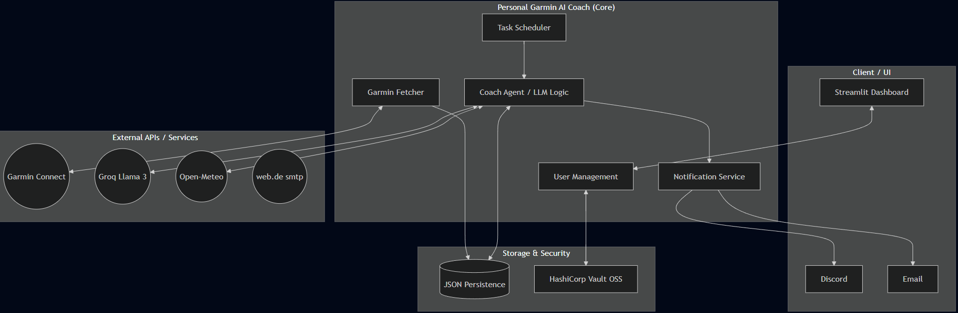
Abbildung 2: Systemarchitektur

Technologie-Stack

Ebene | Technologie / Tool | Zweck
Sprache | Python 3.11 | Kern der Anwendung
Frontend | Streamlit | Dashboard & Benutzerkonfiguration
Intelligence | Groq Cloud – Llama 3.3 70B (llama-3.3-70b-versatile) | LLM für die Coaching-Logik
API Wrapper | garminconnect | Interface zu Garmin Connect
Security | HashiCorp Vault OSS (KV v2) | Sichere Verwahrung von Secrets
Infrastructure | Docker & Systemd | Deployment und Autostart
Weather | Open-Meteo (Geocoding + Forecast) | Kontext-Informationen (Umgebung)
Notifications | Discord (Bot) & SMTP | Push-Benachrichtigungen & HTML-Mails
Tabelle 1: Technologie-Stack

Setup & Konfiguration
Dieses Kapitel beschreibt alles, was zum lokalen Nachbau und Start der Anwendung notwendig ist. Ziel ist, dass ein Leser das Projekt von Null bis zum laufenden Dashboard bringen kann.

Voraussetzungen (Python 3.11, Keys)
Komponente | Anforderung | Pflicht?
Python | 3.11 (im Docker-Image: python:3.11-slim) | Ja
Garmin-Connect-Konto | E-Mail + Passwort | Ja (für echte Daten)
Groq API Key | Account bei Groq Cloud | Ja (für KI-Empfehlungen)
Discord Bot Token | Discord-Applikation mit Bot | Optional (für DM-Versand)
SMTP-Zugang | z. B. web.de / GMX | Optional (für E-Mail)
HashiCorp Vault OSS | laufende Vault-Instanz, KV v2 | Optional (für sichere Credential-Ablage)
Tabelle 2: technische Voraussetzungen
Die Python-Abhängigkeiten sind bewusst schlank gehalten (requirements.txt):
garminconnect
python-dotenv
instructor
streamlit
groq

Environment-Variablen
Sämtliche Secrets und externen Endpunkte werden über eine .env-Datei im Projekt-Root geladen (via python-dotenv). Die folgende Tabelle listet alle im Code tatsächlich ausgewerteten Variablen inklusive ihrer Default-Werte:
Variable | Zweck | Pflicht?
GARMIN_EMAIL | Garmin-Login (Fallback, wenn nicht in Vault) | Ja*
GARMIN_PASSWORD | Garmin-Passwort (Fallback, wenn nicht in Vault) | Ja*
GROQ_CLOUD_KEY | API-Key für die LLM-Inferenz | Ja
DISCORD_BOT_TOKEN | Token zum Versand von Discord-DMs | Optional
DISCORD_SERVER_INVITE | Invite-Link im Onboarding | Optional
MAIL_USERNAME | SMTP-Benutzer für E-Mail-Versand | Optional
MAIL_PASSWORD | SMTP-Passwort | Optional
VAULT_ADDR | Adresse der Vault-Instanz | Optional
VAULT_TOKEN | Vault-Zugriffstoken | Optional
VAULT_KV_PATH | Pfad der KV-v2-Engine | Optional
Tabelle 3: Environment-Variablen
* Garmin-Credentials können entweder aus der .env (Fallback) oder bevorzugt aus HashiCorp Vault geladen werden. Im Code gilt: erst Vault/gespeicherte Credentials, dann .env.
Die .env ist in der .gitignore ausgeschlossen und darf niemals eingecheckt werden. Garmin-Passwörter gehören produktiv in Vault, nicht in die .env (siehe Kapitel 9).

Quick Start (lokal)

Abhängigkeiten installieren
pip install -r requirements.txt

.env anlegen
Siehe Kapitel 3.2

Dashboard starten:
streamlit run web/app.py

Im Browser öffnen
(lokal Standard-Port 8501; im Docker-Container 8080).

Registrieren & verifizieren
E-Mail oder Discord wählen → 6-stelligen Code anfordern → Code eingeben → Dashboard wird freigeschaltet (Details in Kapitel 10.3).
Port-Hinweis: Lokal nutzt Streamlit standardmäßig 8501. Der Docker-Container exponiert hingegen 8080 (siehe Dockerfile in Kapitel 11).

Datenbeschaffung & Persistenz

Garmin-Login, MFA & Backoff
Die Datenbeschaffung erfolgt über die Library garminconnect, die einen Web-Login bei Garmin Connect simuliert. Das zugehörige Skript (fetch_garmin_data.py) ist als eigenständig aufrufbares CLI gebaut und lässt sich pro Nutzer scopen:
python core/fetch_garmin_data.py --user-id <ID> [--force] [--debug]
Beim Login werden mehrere Fehlerklassen gezielt unterschieden und protokolliert:
Fehlerfall | Erkennung im Code | Reaktion
Falsche Zugangsdaten | GarminConnectAuthenticationError, Auth-Hinweis in Log-Capture | auth_error, Abbruch
Rate-Limit | "429" / "rate limit" in der Fehlermeldung | rate_limit_429 → Backoff
CAPTCHA verlangt | "captcha" in der Fehlermeldung | captcha_required
Verbindungsfehler | GarminConnectConnectionError | Logging, ggf. Retry
Tabelle 4: Garmin Fehlerklassen
Statt eines blockierenden Wartens nutzt das System einen persistierten, gestaffelten Backoff (fetch_garmin_data.py:93). Nach wiederholten Fehlversuchen wird der nächste erlaubte Abrufzeitpunkt gespeichert:
Fehlversuch | Nächster Versuch frühestens in
1. Fehler | 1 Stunde
2. Fehler | 4 Stunden
3. Fehler | 24 Stunden
4.+ Fehler | 48 Stunden
Tabelle 5: Backoff-Staffelung

Persistenz als JSON
Alle Daten werden als JSON im data-Verzeichnis abgelegt. Die Persistenzschicht (data_persistence.py) ist konsequent nutzer-scoped: Jeder Nutzer erhält ein eigenes Verzeichnis unter data/users/<user_id>/. Der user_id-Wert wird dabei über _safe_user_segment() dateisystemsicher bereinigt (nur a–z, 0–9, _, -).
data/
├── coach_recommendation.json # globaler Fallback-Cache
└── users/
└── <user_id>/
├── daily_stats.json # bis zu 7 Tage Gesundheitsmetriken
├── activities.json # letzte Aktivitäten
└── user_profile.json # Profil, Ziele, Notification-Settings
Wichtige Eigenschaften der Persistenz:
- Merge statt Überschreiben: save_daily_stats() lädt bestehende Daten und merged neue Tageswerte hinein (heutige Werte überschreiben den jeweiligen Tag).
- Robustes Lesen: Defekte/leere JSON-Dateien werden über try/except json.JSONDecodeError abgefangen und als leeres Objekt behandelt. Kein Crash bei korrupten Dateien.
- Gezieltes Löschen: Einzelne Tage (delete_daily_stat) oder Aktivitäten (delete_activity) können entfernt werden.
Hinweis: Das gesamte data-Verzeichnis ist in der .gitignore ausgeschlossen, da es personenbezogene Gesundheitsdaten enthält.

Datenmodelle & Schemata (daily_stats, activities, profile)
Damit das Projekt nachvollziehbar nachgebaut werden kann, folgen die drei zentralen Datenstrukturen mit echten (anonymisierten) Beispielen.
daily_stats.json - ein Objekt, dessen Schlüssel das Datum (YYYY-MM-DD) ist:
{
"2026-05-05": {
"sleep_score": 75,
"body_battery": 70,
"stress": 20,
"vo2_max": 45.0,
"resting_heart_rate": 60,
"training_load_acute": 0.0,
"training_balance_feedback": "N/A",
"time": "08:51:00",
"source": "manual"
}
}
1: daily_stats.json
Das Feld source unterscheidet "garmin" (automatisch abgerufen) von "manual" (manuelle Eingabe im Dashboard).
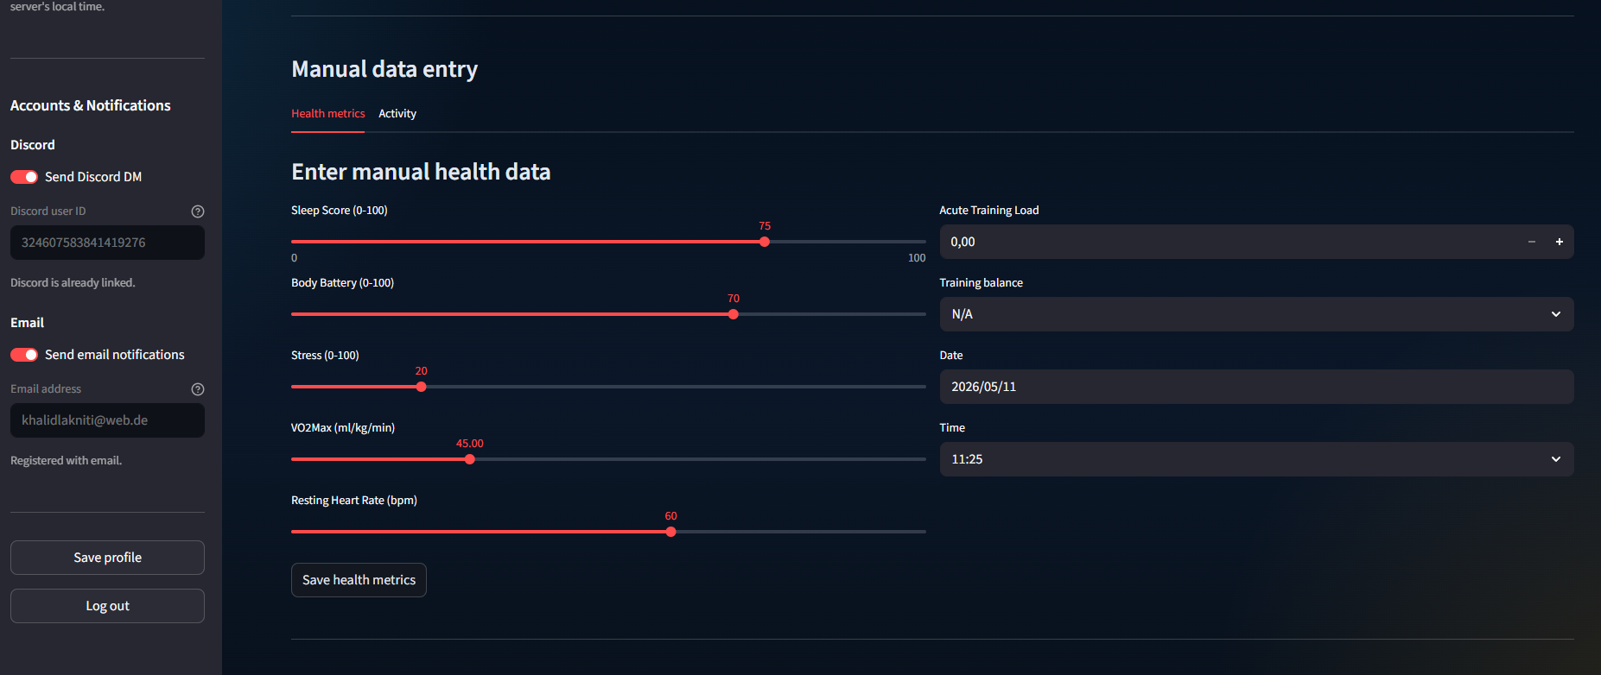
Abbildung 3: Manual Entry
activities.json - ein Wrapper-Objekt mit Zeitstempel und Aktivitätsliste (fetch_garmin_data.py:609):
{
"last_updated": "2026-05-10T10:49:55",
"activities": [
{
"id": "1234567890",
"index": 0,
"date": "2026-05-10",
"time": "10:49:55",
"activity_type": "running",
"primary_metric": 3.2,
"duration": 1929,
"calories": 472,
"distance": 6530,
"source": "garmin"
}
]
}
2: activities.json
Besonderheit: primary_metric ist kontextabhängig, bei Ausdaueraktivitäten der Training-Effect-Score, bei Krafttraining die Übungsinformation. Für Kraft-/Gewichtstraining wird das Feld distance bewusst weggelassen, da es dort nicht sinnvoll ist.
user_profile.json - Profil und Benachrichtigungs-Einstellungen pro Nutzer:
{
"last_updated": "2026-05-01T12:37:11.396544",
"profile": {
"mobility": "Healthy",
"preference": "",
"goal": "Strength Focus",
"notify_discord": true,
"discord_user_id": "324607583841419276"
}
}
3: user_profile.json
Die drei Felder mobility, preference und goal bilden direkt das CoachProfile (coach_agent.py:35), das in Kapitel 5 den Prompt steuert.

Das "Gehirn": Der Coach Agent
Der Coach Agent (coach_agent.py) ist das Herzstück. Er aggregiert die Daten, baut daraus einen strukturierten Prompt, ruft das LLM auf und validiert dessen Antwort.

Architektur des Agents (ETLA)
Der Datenfluss folgt dem Prinzip Extract – Transform – Load – Action:
- Extract: Roh-JSON via Garmin-Client.
- Transform: Reduktion auf die letzten 7 Tage (_compact_daily_stats) und 7 Aktivitäten (_compact_activities) - kompaktes, token-sparendes Kontextformat.
- Load: Anreicherung mit Wetterdaten (Open-Meteo, siehe Kapitel 7).
- Action: Übersetzung der LLM-Entscheidung in ein Discord-Embed oder HTML-Mail.
Dieser Datenfluss ist auch in folgendem Sequenzdiagramm dargestellt:
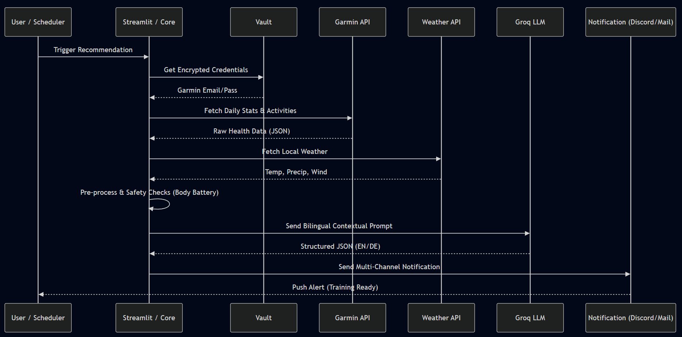
Abbildung 4: Sequenzdiagramm

Der System-Prompt
Die Steuerung des Modells erfolgt über einen festen System-Prompt, der Format, Sprache und die wichtigsten Sicherheitsregeln vorgibt. Er ist im Code als Konstante COACH_SYSTEM_PROMPT hinterlegt (coach_agent.py:41):
You are a precise fitness coach with ABSOLUTE priority on overload protection.
Reply ONLY as JSON with BOTH English and German versions.
Use these keys: title_en, title_de, recommendation_en, recommendation_de,
alternative_en, alternative_de, intensity, reasoning_en, reasoning_de.
The recommendation MUST describe exactly the next concrete session or at most
the next 1-2 sessions (duration, structure, intensity).
No weekly plans, no routines, no frequency statements like '2 times per week'.
Use concrete numbers and ALWAYS include alternatives as their own keys
(alternative_en / alternative_de).
IMPORTANT: If Body Battery < 50 OR Sleep < 60, then ONLY recovery training
with intensity 1-4.
The reasoning MUST explicitly reference current health data (Sleep Score,
Body Battery, Stress, VO2Max, RHR, last activity).
IMPORTANT: In the reasoning, ALWAYS use the exact goal name from the user profile.
No synonyms or paraphrases. No generic phrases.
IMPORTANT: If Body Battery is around 35 or lower, say that no training should be
done today and return title 'Rest Day'.
IMPORTANT: In the German translation, use transliteration with ae/oe/ue instead
of umlauts.
4: COACH_SYSTEM_PROMPT
Wesentliche Designentscheidungen:
- Bilinguale Ausgabe in einem Call (en/de) spart einen separaten Übersetzungs-Aufruf.
- Nur die nächste Einheit, kein Wochenplan.
- Erholungsschutz direkt im Prompt verankert (Details in Kapitel 6).
- Transliteration (ae/oe/ue) statt Umlaute für robuste Darstellung in Discord/E-Mail.

Aufbau des User-Payloads & Rules
Zusätzlich zum System-Prompt erhält das Modell ein vorverarbeitetes JSON-Objekt mit dem gesamten Entscheidungskontext (build_coach_prompt, coach_agent.py:401). Es enthält u. a.:
- user_profile (mobility, preference, goal, goal_intensity_baseline)
- health_status (inkl. abgeleiteter Flags recovery_critical, recovery_rest_day)
- training_load, weather, history_7_days, recent_activities
- eine explizite rules-Liste mit harten Vorgaben (z. B. Wetter-Regel, Rollstuhl-Constraint, exakter Ziel-Name)
Die Flags werden deterministisch im Code vorab berechnet und nicht dem Modell überlassen.

Bilinguale Inferenz
Der eigentliche Aufruf erfolgt über die GroqCoachClient-Klasse (coach_agent.py:508) mit dem Modell llama-3.3-70b-versatile:
Parameter | Wert | Begründung
temperature | 0.2 | niedrig → konsistente, wenig „kreative" Empfehlungen
max_tokens | 450 | begrenzt Kosten/Latenz; reicht für bilinguales JSON
response_format | {"type": "json_object"} | erzwingt valides JSON (JSON-Mode)
Tabelle 6: LLM-Parameter

Antwortverarbeitung
Die Strukturierung erfolgt dreistufig:
- JSON-Mode erzwingen - Groq liefert dank response_format={"type": "json_object"} valides JSON.
- Defensives Parsing - extract_json_response() entfernt evtl. Markdown-Fences und extrahiert notfalls den { … }-Block, falls das Modell zusätzlichen Text liefert.
- Key-Normalisierung - normalize_recommendation_keys() stellt sicher, dass immer alle erwarteten Felder vorhanden sind (bilingual *_en/*_de, mit Fallback auf Legacy-Keys). Dadurch finden die nachgelagerten Dienste (Discord/E-Mail) garantiert ihre Felder.
Dieser Ansatz ist pragmatischer als Pydantic, erreicht aber dasselbe Ziel: garantiert vollständige, maschinenlesbare Ausgabe.

Guardrails & Fallback-Strategie
Ein KI-Coach, der Gesundheitsdaten verarbeitet, darf niemals eine gefährliche Empfehlung ausgeben. Das System kombiniert daher das LLM mit deterministischen Schutzmechanismen im Code. Drei Ebenen greifen ineinander: Erholungsschutz, deterministischer Fallback und zielbasierte Intensität.

Zwei Recovery-Stufen
Bevor das LLM überhaupt formuliert, berechnet der Code aus den aktuellen Werten zwei boolesche Flags und übergibt sie als harte Regeln in den Prompt:
Stufe | Bedingung | Konsequenz
Recovery-Modus | Sleep Score < 60 oder Body Battery < 50 | nur Erholungstraining, Intensität auf 1–4 begrenzt
Rest Day | Body Battery < 35 | kein Training; Titel wird Rest Day
Tabelle 7: Recovery-Stufen
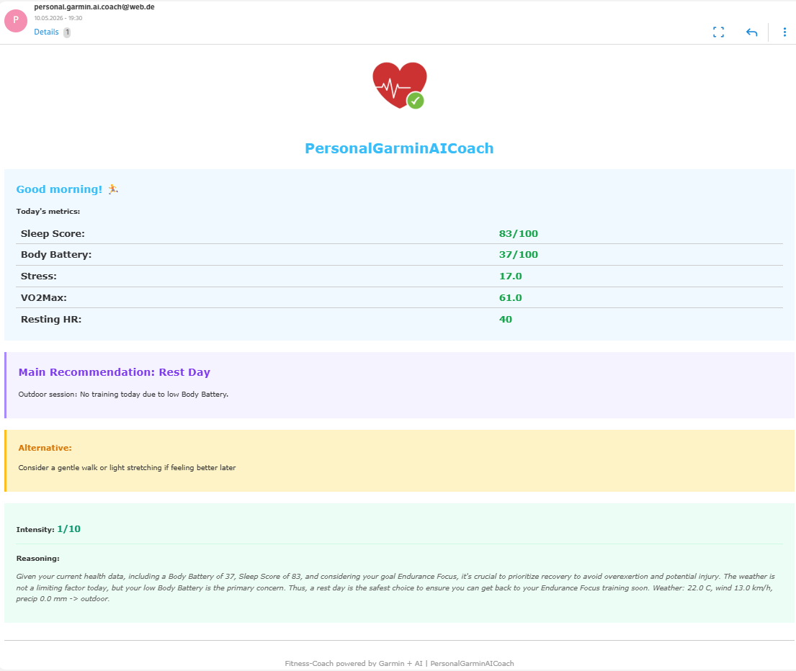
Abbildung 5: E-Mail Notification mit „Rest Day“

Deterministische Fallbacks
Fällt das LLM aus (fehlender API-Key, oder dreimaliger Provider-Fehler) würde das System ohne Sicherung keine Empfehlung liefern. Dafür existiert ein regelbasierter Ersatz-Coach (_concrete_next_training), der ohne LLM eine sinnvolle Empfehlung erzeugt.
Der Ablauf von generate_coach_recommendation ist:
- Cache prüfen (sofern kein refresh); bei gültigem Treffer sofort zurückgeben.
- LLM aufrufen mit bis zu 3 Versuchen (Retry nur bei wiederholbaren Fehlern, siehe Kapitel 8). Erfolg → source: "model".
- Lokaler Fallback, wenn alle Versuche scheitern oder kein API-Key vorhanden ist → source: "local", inkl. fallback_reason.
Der Fallback wählt anhand von Ziel und Erholungszustand eine passende Vorlage aus einer Asset-Datei (coach_examples.json) (z. B. marathon_longrun, endurance_recovery, strength_session oder rest_day). Die Vorlagen enthalten Platzhalter (Sleep, Body Battery etc.), die mit den realen Tageswerten gefüllt werden.

Goal-basierte Intensität
Jedes Trainingsziel besitzt eine Basis-Intensität (_calculate_goal_intensity_baseline), die als Ausgangspunkt dient, bevor der Erholungszustand sie ggf. nach unten korrigiert:
Ziel | Basis-Intensität (1–10)
Strength Focus | 9
Endurance Focus / Marathon | 7
Build Strength and Endurance | 7
Default (Fallback) | 6
Tabelle 8: Goal-Intensität
Greift der Recovery-Modus (6.1), wird diese Basis unabhängig vom Ziel auf maximal 3–4 gedeckelt. So bleibt das Ziel handlungsleitend, ohne den Erholungsschutz auszuhebeln.
Zusätzlich korrigiert der Code Ziel-Bezeichnungen in der LLM-Antwort (_fix_goal_references): Nutzt das Modell ein Synonym statt des exakten Zielnamens, wird der Text automatisch auf den korrekten Namen zurückgeschrieben.

Wetter-Integration & Context-Awareness
Das System bezieht die aktuelle Wetterlage in jede Empfehlung ein. So kann der Coach z. B. bei Regen auf eine Indoor-Einheit umschwenken, obwohl die Erholungswerte ein hartes Training erlauben würden.

Open-Meteo Geocoding & Wetter
Die Wetter-Integration nutzt zwei kostenlose Open-Meteo-Endpunkte und benötigt keinen API-Key:
- Geocoding (geocoding-api.open-meteo.com/v1/search): Im Dashboard-Seitenbereich gibt der Nutzer eine Stadt ein („Stadt suchen"). Der Treffer füllt Breiten- und Längengrad automatisch und speichert sie im Profil. Manuelle Koordinateneingabe bleibt als Fallback möglich.
- Forecast (api.open-meteo.com/v1/forecast): Auf Basis der Koordinaten werden die aktuellen Werte abgefragt (fetch_current_weather):
Feld | Open-Meteo-Parameter | Bedeutung
temperature_c | temperature_2m | Temperatur in °C
wind_speed_kmh | wind_speed_10m | Windgeschwindigkeit in km/h
precipitation_mm | precipitation | Niederschlag in mm
Tabelle 9: Open-Meteo-Felder
Die Abfrage läuft mit einem Timeout von 8 Sekunden und der Zeitzone Europe/Berlin. Schlägt der Abruf fehl, gibt die Funktion None zurück und das System arbeitet ohne Wetterkontext weiter (siehe Indoor-Default in 7.2).

Indoor/Outdoor-Entscheidung
Aus den Wetterwerten leitet der Code (_weather_environment) deterministisch ab, ob die Hauptempfehlung outdoor oder indoor sein soll:
Bedingung | Environment
5 °C ≤ Temperatur ≤ 35 °C und Niederschlag ≤ 20 mm | outdoor
Temperatur außerhalb dieses Fensters oder Niederschlag > 20 mm | indoor
Wetterdaten fehlen / unvollständig | indoor (sicherer Default)
Tabelle 10: Indoor/Outdoor-Logik
Damit das Wetter konsistent in der Empfehlung erscheint, greifen drei Schritte (_apply_weather_context):
- Präfix: Die Empfehlung beginnt explizit mit „Outdoor session:" bzw. „Indoor session:"
- Konfliktbereinigung: Sätze in der Begründung, die das gegenteilige Environment befürworten, werden entfernt (_remove_conflicting_environment_claims), so widerspricht sich die Begründung nicht selbst.
- Wetter-Snippet: Ein Faktensatz mit den konkreten Werten wird angehängt, z. B. „Weather: 18.8 C, wind 7.9 km/h, precip 0.0 mm -> outdoor."

Resilienz: Caching, Rate-Limitierung & Retry
Das System ist auf Dauerbetrieb ausgelegt und ruft mehrere externe Dienste mit eigenen Rate-Limits auf (Garmin, Groq, Open-Meteo). Damit es stabil bleibt und keine API überlastet, greifen drei unabhängige Mechanismen ineinander: ein gestaffeltes Caching, ein persistierter Backoff für Garmin und eine Retry-Logik für das LLM.

Drei getrennte Caching-Ebenen
Ebene | Lebensdauer / Intervall | Zweck
Empfehlung | 6 Stunden (pro Nutzer und Sprache) | teure LLM-Aufrufe vermeiden
Wetter | alle 10 Minuten, solange das Dashboard offen ist | aktueller Umweltkontext ohne Spam
Garmin-Rohdaten | nur bei aktivem Backoff aus dem Cache | Garmin-Rate-Limit schonen
Tabelle 11: drei Caching-Ebenen

Persistierter Backoff für Garmin
Garmin sperrt bei zu häufigen Anfragen temporär (HTTP 429). Statt blind weiter anzufragen, speichert das System nach jedem Fehlschlag den nächsten erlaubten Abrufzeitpunkt und staffelt die Wartezeit zunehmend (eine Stunde, vier Stunden, 24 Stunden, danach 48 Stunden). Solange dieser Zeitraum aktiv ist, wird der Live-Abruf übersprungen und auf die zuletzt gespeicherten Daten zurückgegriffen. Dieser Zustand überlebt einen Neustart, da er auf Platte abgelegt wird. Details dazu finden sich in Kapitel 4.1.

Retry für das LLM
Beim LLM-Aufruf unterscheidet das System zwischen wiederholbaren und endgültigen Fehlern. Wiederholbar sind etwa Überlastung (429), nicht verfügbarer Dienst (503), Timeouts oder eine leere bzw. unparsbare Antwort. Endgültig ist hingegen ein aufgebrauchtes Kontingent, das ein erneuter Versuch nicht beheben würde.
Der Ablauf:
- Bis zu drei Versuche, das Modell aufzurufen und die Antwort zu parsen.
- Bei einem wiederholbaren Fehler wird kurz gewartet (eine Sekunde beim ersten, zwei beim zweiten Versuch) und erneut versucht.
- Bei einem endgültigen Fehler oder nach dem dritten Fehlversuch greift der lokale Fallback aus Kapitel 6.2.
So bleibt das System auch bei kurzzeitigen Störungen des LLM-Anbieters reaktionsfähig und liefert immer eine Empfehlung, entweder vom Modell, aus dem Cache oder vom regelbasierten Fallback.

Sicherheit & Datenschutz
Sobald ein Agent mit Gesundheitsdaten und Zugangsdaten arbeitet, wird Sicherheit zum kritischsten Baustein. Dieses Kapitel beschreibt, wie das System Garmin-Credentials schützt, welche Daten bewusst lokal liegen und welche Risiken daraus folgen.

HashiCorp Vault (KV v2)
Garmin-Zugangsdaten werden nicht im Klartext in der Anwendung gehalten, sondern in HashiCorp Vault OSS über die KV-v2-Engine abgelegt. Vault wird über drei Umgebungsvariablen angebunden: die Adresse der Instanz, ein Zugriffstoken und der KV-Pfad.
Der Pfad unterstützt eine Nutzer-Platzhaltersyntax. Steht im konfigurierten Pfad der Platzhalter für die Nutzer-ID, wird dieser zur Laufzeit durch die dateisystemsicher bereinigte Nutzer-ID ersetzt. So erhält jeder Nutzer einen eigenen, isolierten Geheimnis-Pfad.
Variable | Bedeutung | Default
VAULT_ADDR | Adresse der Vault-Instanz | nicht gesetzt
VAULT_TOKEN | Zugriffstoken | nicht gesetzt
VAULT_KV_PATH | KV-Pfad, optional mit Nutzer-Platzhalter | kv/garmin/default
Tabelle 12: Umgebungsvariablen der Vault-Anbindung
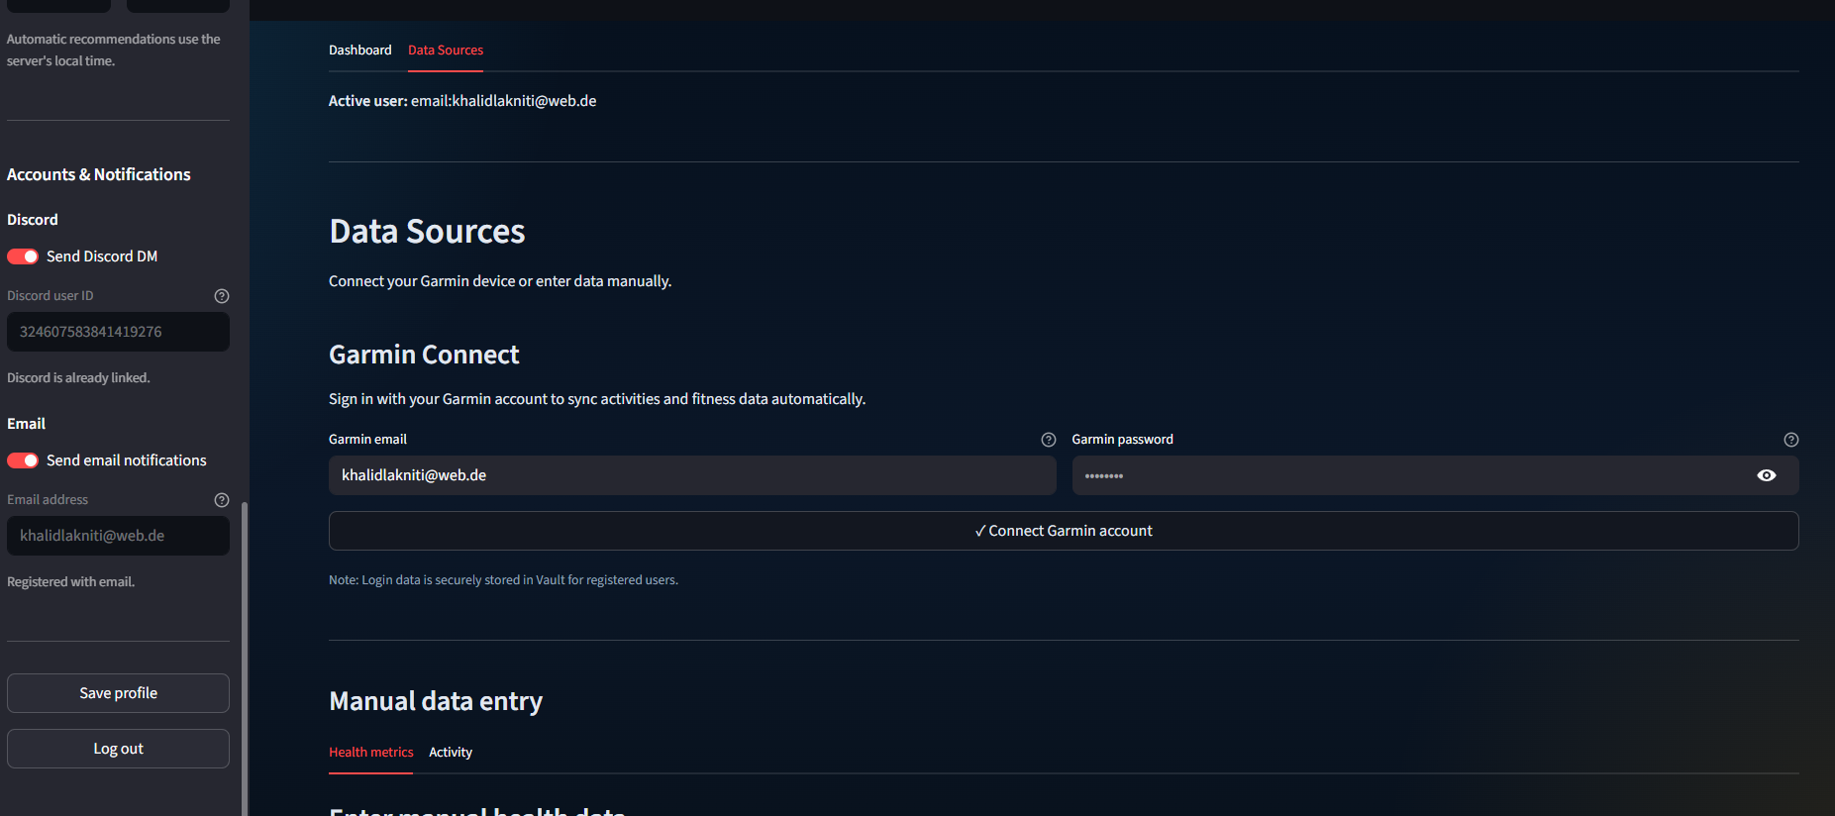
Abbildung 6: Garmin & Vault
Lesen und Schreiben erfolgen über die HTTP-API von Vault mit dem Token im Anfrage-Header und einem Timeout von zehn Sekunden. Beim Schreiben verlangt die KV-v2-API, dass die eigentlichen Daten in einem Datenobjekt verschachtelt werden. In Log-Ausgaben wird das Token konsequent maskiert, damit es nicht versehentlich in Protokolldateien landet.
Bemerkenswert für die Sicherheitsarchitektur: Das Speichern der Credentials geschieht ausschließlich gegen Vault. Schlägt der Vault-Schreibvorgang fehl, bricht der Vorgang mit einem Fehler ab, statt still auf eine unsichere lokale Ablage auszuweichen. Auch das Laden der über das Dashboard hinterlegten Credentials liest nur aus Vault.

Bedrohungsmodell & bewusste lokale JSON-Ablage
Nicht alle Daten liegen in Vault. Für ein ehrliches Cookbook ist die Trennung zwischen geschützten und ungeschützten Daten zentral.
Datenart | Ablageort | Schutz
Garmin-Zugangsdaten (über Dashboard) | HashiCorp Vault | verschlüsselt, tokenbasiert
API-Keys und Tokens | .env-Datei | nicht eingecheckt, Klartext auf dem Host
Gesundheitsmetriken und Aktivitäten | lokale JSON-Dateien | Dateisystemrechte
Nutzerprofile | lokale JSON-Dateien | Dateisystemrechte
Tabelle 13: Ablageorte und Schutzniveau der verschiedenen Datenarten
Daraus ergeben sich folgende bewusste Designentscheidungen und Restrisiken:
Die API-Keys in der .env liegen als Klartext auf dem Host. Sie sind zwar von der Versionsverwaltung ausgeschlossen, aber wer Zugriff auf den Server hat, kann sie lesen. Eine weitergehende Absicherung würde bedeuten, auch diese Secrets in Vault zu verwalten.
Die Gesundheitsdaten liegen unverschlüsselt als JSON im Dateisystem. Das ist ein bewusster Kompromiss zugunsten von Einfachheit und Nachvollziehbarkeit. Der Schutz beschränkt sich auf die Dateisystemrechte des Hosts. Bei einem Mehrnutzerbetrieb mit echten Personendaten wäre eine Verschlüsselung im Ruhezustand oder eine Datenbank mit Zugriffskontrolle der nächste logische Schritt.
Als Fazit lässt sich festhalten: Ein Agent ist nur so vertrauenswürdig wie der Schutz der Daten, mit denen er arbeitet. Das System schützt das sensibelste Gut, die Garmin-Zugangsdaten, mit einem etablierten Geheimnis-Manager und macht bei den übrigen Daten den Kompromiss transparent, statt ihn zu verschleiern.

Benutzeroberfläche & Scheduling
Die Anwendung wird vollständig über ein Streamlit-Dashboard bedient. Es dient gleichzeitig als Onboarding-Portal, Konfigurationszentrale und Laufzeitumgebung für den automatischen Scheduler.

Streamlit-Dashboard
Das Dashboard ist in einen Seitenbereich für Profil und Einstellungen sowie einen Hauptbereich mit Dashboard- und Datenquellen-Ansichten gegliedert. Die wichtigsten Funktionsblöcke sind:
Bereich | Funktion
Access und Profile | Mobilität, Trainingsziel, freie Notizen, Standort per Stadtsuche, Sprache
Coach | Garmin-Daten manuell aktualisieren, neue Empfehlung anfordern, Status anzeigen
Automatic Recommendations | Automatik aktivieren, zwei Tageszeiten festlegen
Accounts und Notifications | Discord-DM und E-Mail-Benachrichtigungen konfigurieren
Data Sources | Garmin-Credentials hinterlegen, manuelle Gesundheits- und Aktivitätsdaten eingeben
Tabelle 14: Funktionsblöcke des Dashboards
Die Sprachumschaltung zwischen Englisch und Deutsch wird pro Nutzerprofil gespeichert und gilt sowohl für die Oberfläche als auch für die generierten Empfehlungen.
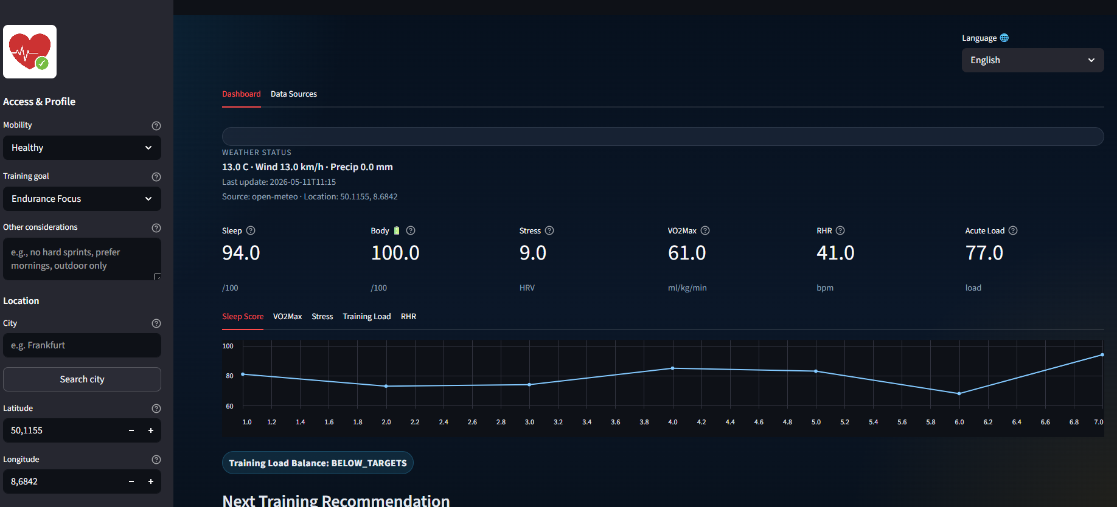
Abbildung 7: Dashboard Overview

Background-Worker-Thread (60s-Loop)
Die Automatisierung läuft als Hintergrund-Thread innerhalb des Streamlit-Prozesses. Beim Start wird genau ein Scheduler als Daemon-Thread gestartet, der in einer Endlosschleife alle 60 Sekunden prüft, ob für einen Nutzer eine konfigurierte Zeit fällig ist.
Der Ablauf je Durchlauf:
- Über alle bekannten Nutzer iterieren und nur diejenigen mit aktivierter Automatik betrachten.
- Für jeden Nutzer die zwei konfigurierten Tageszeiten gegen die letzte Ausführung prüfen. Fällig ist eine Zeit, wenn die aktuelle Serverzeit den Zeitpunkt erreicht hat und an diesem Tag noch keine Ausführung erfolgt ist.
- Bei Fälligkeit die Kette ausführen: Garmin-Daten aktualisieren, Empfehlung erzeugen, Benachrichtigung versenden.
- Den Ausführungszeitpunkt pro Zeit speichern, damit derselbe Slot nicht erneut auslöst.
Eine nicht blockierende Sperre stellt sicher, dass sich parallele Durchläufe nicht überschneiden. Alle Zeiten beziehen sich auf die lokale Serverzeit. Da der Scheduler im Streamlit-Prozess lebt, läuft die Automatik nur, solange die Anwendung läuft.

Onboarding & 6-stellige Verifizierung
Der Zugang ist durch eine Verifizierung geschützt. Neue Nutzer registrieren sich entweder per E-Mail oder per Discord. Der Ablauf:
- Kontaktmethode wählen und Adresse eingeben.
- Das System erzeugt einen sechsstelligen Code als Zufallszahl im Bereich von 100000 bis 999999.
- Der Code wird über den gewählten Kanal zugestellt, per E-Mail oder Discord.
- Nach Eingabe des korrekten Codes wird das Konto verifiziert und das Dashboard freigeschaltet.
Die Nutzerdaten und der jeweils ausstehende Code werden in einer zentralen Nutzerdatei gehalten. Beim Zugriff auf diese Datei wird eine Dateisperre verwendet, um gleichzeitige Schreibvorgänge abzusichern. Über dasselbe Verfahren lässt sich später eine zweite Kontaktmethode mit dem bestehenden Konto verknüpfen.
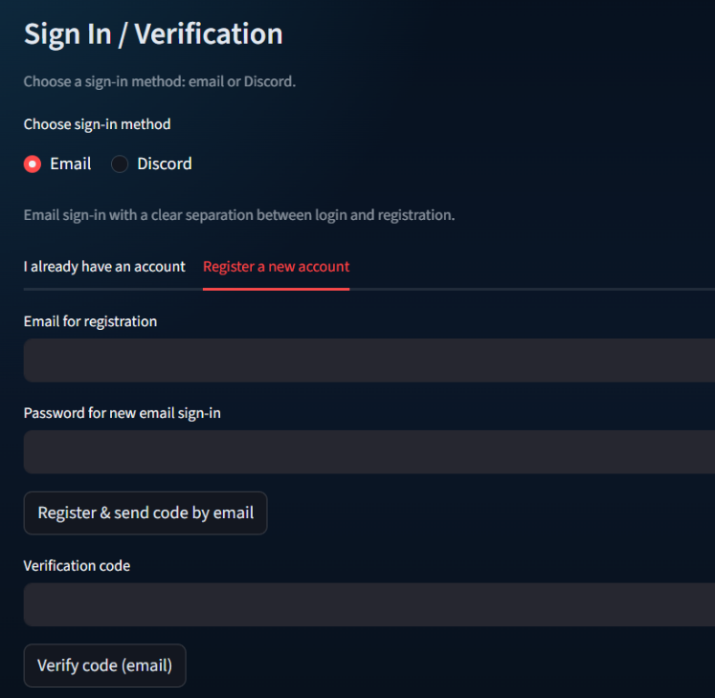
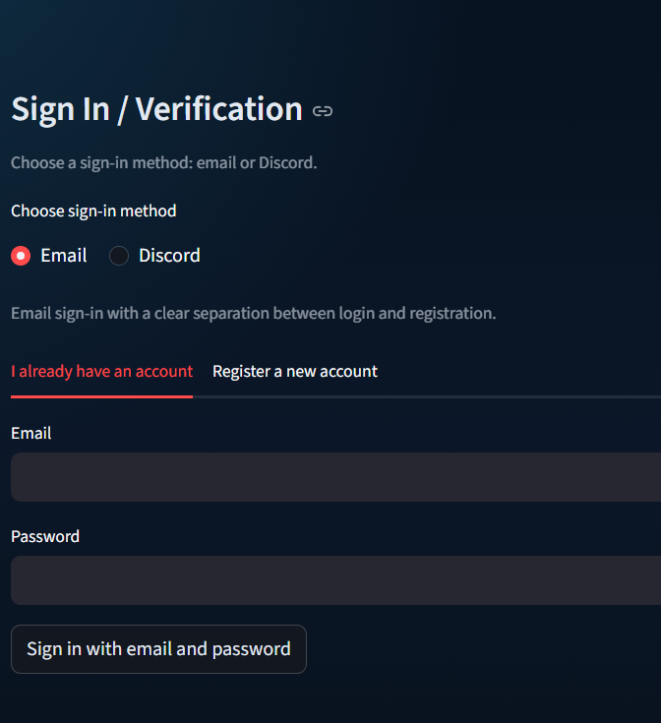
Abbildung 8: Login/Register Screen

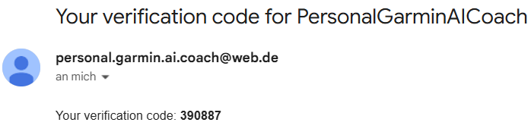
Abbildung 9: Registration Code via E-Mail

Deployment & Betrieb
Das System ist für den dauerhaften Betrieb auf einem Linux-Server ausgelegt. Es kombiniert ein schlankes Docker-Image mit einem Systemd-Dienst, der für Autostart und automatische Neustarts sorgt.

Docker
Das Image basiert auf einem schlanken Python-3.11-Image. Der Build installiert zunächst nur die Abhängigkeiten und kopiert anschließend den Quellcode, was die Schichten-Zwischenspeicherung effizient nutzt. Der Container exponiert Port 8080 und startet Streamlit direkt als Hauptprozess.
Aspekt | Wert
Basis-Image | python:3.11-slim
Exponierter Port | 8080
Startkommando | streamlit run web/app.py auf Port 8080, Adresse 0.0.0.0
Umgebungsvariablen | PYTHONDONTWRITEBYTECODE und PYTHONUNBUFFERED gesetzt
Tabelle 15: Eckdaten des Docker-Images
Die Bindung an die Adresse 0.0.0.0 ist notwendig, damit der Dienst von außerhalb des Containers erreichbar ist. Die Secrets werden nicht ins Image gebacken, sondern zur Laufzeit über die Umgebung bereitgestellt.

Systemd und Betrieb in der Cloud
Im Produktivbetrieb läuft die Anwendung auf einer Ubuntu-Instanz in der Open Telekom Cloud. Statt eines Containers wird dort ein Systemd-Dienst verwendet, der dieselbe Streamlit-Anwendung direkt aus der virtuellen Umgebung startet.
Wesentliche Eigenschaften des Dienstes:
Der Dienst wartet auf eine verfügbare Netzwerkverbindung, bevor er startet. Die Secrets werden über eine Umgebungsdatei geladen, sodass keine Zugangsdaten in der Dienstdefinition stehen. Standardausgabe und Fehlerausgabe werden in das Journal geschrieben, was die Fehlersuche über die übliche Logabfrage ermöglicht.
Für die Verfügbarkeit sorgt eine Neustart-Richtlinie: Der Prozess wird bei einem Fehler automatisch neu gestartet, mit einer kurzen Wartezeit zwischen den Versuchen. Damit überlebt die Anwendung sowohl Abstürze als auch einen Neustart des Servers, da der Dienst beim Systemstart automatisch hochfährt.
Einstellung | Wert
Startkommando | Streamlit auf Port 8080, Adresse 0.0.0.0
Umgebungsdatei | .env im Projektverzeichnis
Neustart | always, mit kurzer Wartezeit
Logging | System-Journal
Autostart | aktiv beim Systemstart
Tabelle 16: Eckdaten des Systemd-Dienstes
Da der in Kapitel 10 beschriebene Scheduler innerhalb des Streamlit-Prozesses läuft, genügt dieser eine Dienst, um sowohl das Dashboard bereitzustellen als auch die automatischen Empfehlungen auszulösen. Ein separater Hintergrunddienst für die Zeitplanung ist nicht erforderlich.

Testing & Lokaler Trockenlauf
Da das System mit echten externen Diensten und personenbezogenen Daten arbeitet, ist ein gefahrloser lokaler Trockenlauf wichtig. Dieses Kapitel zeigt, wie sich einzelne Komponenten ohne vollständige Infrastruktur prüfen lassen.

Coach-Logik isoliert ausführen
Der Coach Agent lässt sich direkt von der Kommandozeile aufrufen, ohne das Dashboard zu starten. So kann die Empfehlungserzeugung mit beliebigem Profil getestet werden.
Option | Bedeutung
run-model | ruft das LLM direkt auf, statt nur den Prompt zu bauen
mobility | setzt das Mobilitätsprofil
preference | setzt die Trainingspräferenz
goal | setzt das Trainingsziel
model | überschreibt das verwendete Groq-Modell
refresh | umgeht den Cache und erzwingt eine neue Empfehlung
Tabelle 17: Kommandozeilenoptionen des Coach Agent
Ein typischer Aufruf erzeugt eine Empfehlung für ein bestimmtes Ziel und ignoriert dabei den Cache. Ohne gesetzten Groq-Schlüssel liefert der Agent automatisch den lokalen Fallback aus Kapitel 6, sodass sich auch die Guardrails ohne echten LLM-Zugang prüfen lassen.

Garmin-Abruf gezielt testen
Der Garmin-Abruf ist als eigenständiges Skript gestaltet und nutzt eigene Optionen. Damit lässt sich der Datenabruf für einen einzelnen Nutzer auslösen und das Verhalten bei aktivem Backoff kontrollieren.
Option | Bedeutung
user-id | begrenzt den Abruf auf einen bestimmten Nutzer
debug | aktiviert ausführliche Protokollausgaben
force | ignoriert den Backoff und erzwingt einen Abrufversuch
Tabelle 18: Kommandozeilenoptionen des Garmin-Abrufs
Die ausführliche Protokollausgabe macht die einzelnen Schritte des Logins sichtbar und unterscheidet die Fehlerklassen aus Kapitel 4. So lässt sich etwa ein Rate-Limit von einem Authentifizierungsfehler trennen.

Manuelle Testwerte im Dashboard
Für Tests ohne echtes Garmin-Konto bietet das Dashboard die manuelle Dateneingabe. Damit lassen sich Gesundheitsmetriken und Aktivitäten von Hand setzen, die mit der Quelle als manuell markiert werden. Auf diese Weise können gezielt Grenzfälle erzeugt werden, etwa eine niedrige Body Battery, um den Rest-Day-Pfad auszulösen, oder bestimmte Wetterwerte, um die Indoor-Entscheidung zu prüfen.

Stand der automatisierten Tests
Im aktuellen Stand des Projekts ist die Testabdeckung gering. Die Projektdokumentation verweist auf einen Test der Nutzerverwaltung, ein entsprechendes Testverzeichnis ist im Repository jedoch nicht vorhanden. Die Verifizierung erfolgt daher überwiegend manuell über die oben beschriebenen Trockenläufe.
Für einen produktiven Ausbau wäre der Aufbau einer echten Testsuite der nächste Schritt. Sinnvolle Kandidaten sind die deterministischen Bausteine, die sich ohne externe Dienste prüfen lassen: die Indoor- und Outdoor-Entscheidung, die Recovery-Schwellen, die Backoff-Staffelung und das defensive Parsen der LLM-Antwort.

Fazit und Lessons Learned

Zusammenfassung
Mit dem Personal Garmin AI Coach wurde eine funktionale und praxistaugliche Toolchain realisiert, die den Weg von biometrischen Rohdaten zu einer personalisierten Handlungsempfehlung autonom überbrückt. Das System verbindet die Datenbeschaffung aus Garmin Connect, die Anreicherung mit Wetterdaten und die Entscheidungsfindung durch ein Large Language Model zu einem geschlossenen Kreislauf.
Den eigentlichen Mehrwert liefert nicht das Sprachmodell allein, sondern dessen Einbettung in deterministische Sicherheitsregeln. Erholungsschwellen, eine zielbasierte Intensität und ein regelbasierter Fallback stellen sicher, dass das System auch bei kritischen Werten oder einem Ausfall des Anbieters eine sinnvolle und sichere Empfehlung liefert. Die Integration eines Geheimnis-Managers und die Berücksichtigung von Umweltfaktoren heben das Projekt über einen reinen Machbarkeitsnachweis hinaus.

Lessons Learned
Im Verlauf der Entwicklung konnten mehrere zentrale Erkenntnisse gewonnen werden.
Struktur schlägt Kreativität. Sprachmodelle neigen bei unstrukturierten Daten zu Halluzinationen. Die größte Hürde war nicht die Generierung des Textes, sondern das Erzwingen einer verlässlich maschinenlesbaren Ausgabe. Erst der erzwungene JSON-Modus, ein defensives Parsen der Antwort und eine konsequente Normalisierung der Felder machten die nachgelagerte Automatisierung über Discord und E-Mail robust.
Vertrauen ist gut, Kontrolle ist besser. Ein KI-Coach, der Gesundheitsempfehlungen ausspricht, darf sich nicht allein auf das Modell verlassen. Die Verlagerung der sicherheitskritischen Entscheidungen in deterministischen Code war die wichtigste Designentscheidung des Projekts. Das Modell formuliert, aber die Regeln entscheiden über die zulässige Intensität.
API-Ökonomie und Resilienz. Das Rate-Limiting der Drittanbieter ist eine kritische Designvariable. Die Trennung der Caching-Ebenen, ein persistierter und gestaffelter Backoff für Garmin sowie eine Retry-Logik für das Sprachmodell waren essenziell, um die Stabilität im Dauerbetrieb sicherzustellen.
Sicherheit ist die Grundlage des Vertrauens. Sobald ein Agent mit persönlichen Gesundheitsdaten und Zugangsdaten arbeitet, wird das Geheimnis-Management zum kritischsten Baustein. Die Ablage der Zugangsdaten in einem etablierten Geheimnis-Manager und die transparente Einordnung der übrigen, lokal gehaltenen Daten waren bewusste Entscheidungen.
KI-gestützte Entwicklung verschiebt den Schwerpunkt. Der Einsatz KI-gestützter Programmierung beschleunigt die Erstellung von Standardcode erheblich. Die eigentliche Ingenieursleistung verschiebt sich dadurch weg vom reinen Schreiben der Syntax hin zur Orchestrierung der Toolchain und zur Absicherung der Schnittstellen.

Ausblick
Zukünftige Erweiterungen könnten an mehreren Stellen ansetzen.
Ein aktiver Feedback-Loop wäre der natürliche nächste Schritt. Bewertet der Nutzer die Empfehlung als zu hart oder zu leicht, könnte das System diese Rückmeldung in der Nutzerhistorie speichern und über die Zeit ein individuelles Belastungsprofil lernen, um die Empfehlungen präziser zu kalibrieren.
Auf der technischen Seite würde der Aufbau einer automatisierten Testsuite die Wartbarkeit deutlich erhöhen, insbesondere für die deterministischen Bausteine wie die Recovery-Schwellen, die Indoor- und Outdoor-Entscheidung und die Backoff-Staffelung.
Im Bereich Sicherheit wäre die Verschlüsselung der lokal gehaltenen Gesundheitsdaten im Ruhezustand oder der Umstieg auf eine Datenbank mit Zugriffskontrolle ein sinnvoller Ausbau, sobald das System für mehrere Nutzer mit echten Personendaten produktiv betrieben wird.

Screenshots
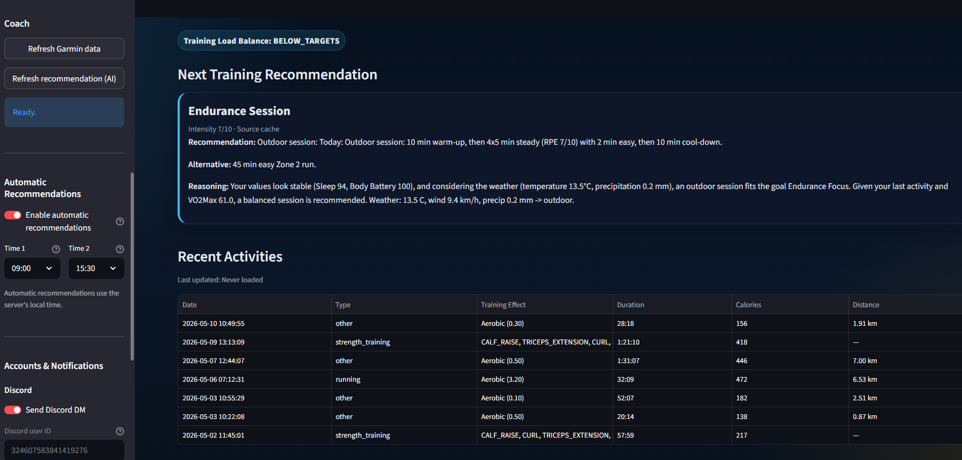
Abbildung 10: Recent Activities
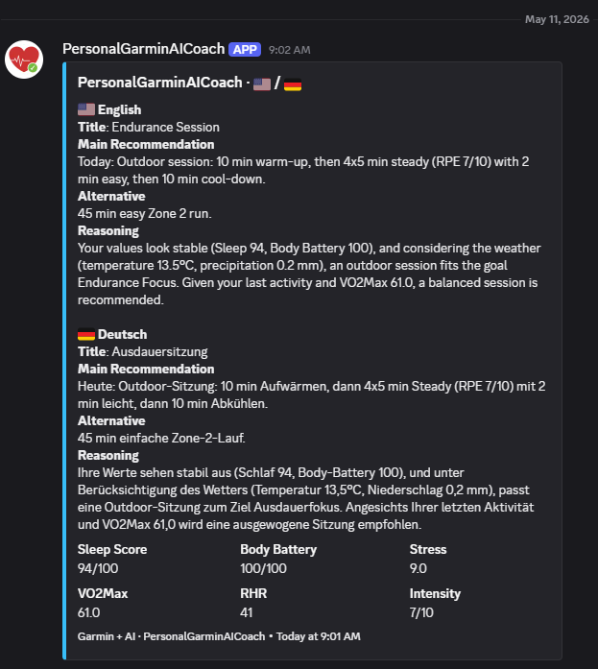
Abbildung 11: Discord Embed

